

**Об утверждении регламентов государственных услуг в сфере медицинской деятельности**

***Утративший силу***

Постановление акимата Атырауской области от 23 октября 2015 года № 324. Зарегистрировано Департаментом юстиции Атырауской области 25 ноября 2015 года № 3353. Утратило силу постановлением акимата Атырауской области от 25 декабря 2019 года № 304 (вводится в действие по истечении десяти календарных дней после дня его первого официального опубликования)

      Сноска. Утратило силу постановлением акимата Атырауской области от 25.12.2019 № 304 (вводится в действие по истечении десяти календарных дней после дня его первого официального опубликования).  
      Сноска. По всему тексту слова "ЦОН", "ЦОНа" заменены словами "Государственная корпорация", "Государственной корпорации", "Государственную корпорацию", слова "центром обслуживания населения" заменены словами "Государственной корпорацией" в соответствии с постановлением Атырауского областного акимата от 04.07.2016 № 133 (вводится в действие по истечении десяти календарных дней после дня его первого официального опубликования)

      В соответствии с пунктом 3 статьи 16 Закона Республики Казахстан от 15 апреля 2013 года "О государственных услугах" акимат Атырауской области **ПОСТАНОВЛЯЕТ:**

      1. Утвердить:  
      1) регламент государственной услуги "Выдача лицензии на медицинскую деятельность" согласно приложению 1 к настоящему постановлению;  
      2) регламент государственной услуги "Определение соответствия (несоответствия) потенциального поставщика услуг гарантированного объема бесплатной медицинской помощи предъявляемым требованиям" согласно приложению 2 к настоящему постановлению.  
      2. Контроль за исполнением настоящего постановления возложить на Мукан Ш.Ж. – заместителя акима Атырауской области.  
      3. Настоящее постановление вступает в силу со дня государственной регистрации в органах юстиции и вводится в действие по истечении десяти календарных дней после дня его первого официального опубликования.

|  |  |
| --- | --- |
| *Исполняющий обязанности* *акима области* | *Г. Дюсембаев* |

|  |  |
| --- | --- |
|  | Приложение 1 к постановлению акимата Атырауской области от "23" октября 2015 года № 324 |
|  | Утвержден постановлением акимата Атырауской области от "23" октября 2015 года № 324 |

**Регламент государственной услуги**  
**"Выдача лицензии на медицинскую деятельность"**

**1. Общие положения**

      Государственная услуга "Выдача лицензии на медицинскую деятельность" (далее – государственная услуга) оказывается местным исполнительным органом области - государственным учреждением "Управление здравоохранения Атырауской области" (далее-услугодатель).

      Прием заявления и выдача результата оказания государственной услуги осуществляются через:

      1) канцелярию услугодателя;  
      2) веб-портал "электронного правительства" www.egov.kz, www.elicense.kz (далее – портал);  
      3) Некоммерческое акционерное общество "Государственная корпорация "Правительство для граждан" (далее - Государственная корпорация).  
      Сноска. Пункт 1 с изменением, внесенным постановлением Атырауского областного акимата от 04.07.2016 № 133 (вводится в действие по истечении десяти календарных дней после дня его первого официального опубликования).  
      4. Форма оказания государственной услуги: электронная (частично автоматизированная) и (или) бумажная.  
      5. Результат оказания государственной услуги - лицензия и (или) приложение к лицензии, переоформление лицензии и (или) приложения к лицензии, дубликат лицензии и (или) приложения к лицензии на медицинскую деятельность, либо мотивированный ответ об отказе в оказании государственной услуги в случаях и по основаниям, предусмотренным пунктом 10 Стандарта государственной услуги "Выдача лицензии на медицинскую деятельность", утвержденного приказом Министра здравоохранения и социального развития Республики Казахстан от 28 апреля 2015 года № 294 "Об утверждении стандартов государственных услуг в сфере медицинской деятельности" (зарегистрирован в реестре государственной регистрации нормативных правовых актов № 11356) (далее - Стандарт).

      Форма предоставления результата оказания государственной услуги электронная.

      В случае обращения услугополучателя за получением лицензии и (или) приложения к лицензии на бумажном носителе лицензия и (или) приложение к лицензии оформляются в электронной форме, распечатываются и заверяются печатью услугодателя и подписью руководителя услугодателя.

      При обращении услугополучателя через портал результат государственной услуги направляется услугополучателю в "личный кабинет" в форме электронного документа, удостоверенного электронной цифровой подписью (далее - ЭЦП) уполномоченного лица услугодателя.

**2. Описание порядка действий структурных подразделений (работников) услугодателя в процессе оказания государственной услуги**

      6. Основанием для начала процедуры (действия) по оказанию государственной услуги является заявление, по форме согласно приложениям 1, 2, 3, 4, 6, 7 к Стандарту государственной услуги либо запрос в форме электронного документа, удостоверяющий ЭЦП услугополучателя.  
      7. Содержание каждой процедуры (действия) входящей в состав процесса оказания государственной услуги, длительность его выполнения:  
      1) работник канцелярии услугодателя принимает документы, вносит заявление в единую систему электронного документооборота и передает руководителю услугодателя – не более 15 (пятнадцати) минут;  
      2) руководитель услугодателя отписывает заявление услугополучателя специалисту по лицензированию услугодателя для рассмотрения пакета документов - не более 15 (пятнадцати) минут;  
      3) специалист по лицензированию услугодателя проверяет полноту документов:

      вводит логин и пароль (авторизуется) в информационную систему государственной базы данных "Е-лицензирование" (далее - ИС ГБД "Е-лицензирование");

      вводит запрос в шлюз "электронного правительства";

      заполняет формы запроса в части отметки о наличии документов в бумажной форме, сканирует необходимые документы, предоставленные услугополучателем и прикрепляет их к форме запроса;

      регистрирует запрос и обрабатывает государственную услугу в ИС ГБД "Е-лицензирование";

      проверяет соответствия услугополучателя квалификационным требованиям и основаниям для выдачи лицензии в соответствии с пунктом 9 Стандарта;

      формирует сообщения об отказе в запрашиваемой государственной услуге в связи с имеющимися нарушениями в данных услугополучателя в ИС ГБД "Е-лицензирование";

      формирует результат государственной услуги в ИС ГБД "Е-лицензирование": при выдаче лицензии и (или) приложения к лицензии - не позднее 14 (четырнадцати) рабочих дней, при переоформлении лицензии и (или) приложения к лицензии - не позднее 2 (двух) рабочих дней, при выдаче дубликата лицензии - не позднее 1 (одного) рабочего дня;

      в случае предоставления неполного пакета документов подготавливает мотивированный ответ об отказе и передает руководителю для подписания – в течении 1 (одного) рабочего дня.

      4) руководитель услугодателя подписывает результат государственной услуги или мотивированный ответ об отказе и передает работнику канцелярии услугодателя – не более 15 (пятнадцати) минут;  
      5) работник канцелярии услугодателя выдает результат государственной услуги или мотивированный ответ об отказе услугополучателю или передает курьеру Государственной корпорации в течении 1 (одного) рабочего дня.

**3. Описание порядка взаимодействия структурных подразделений (работников) услугодателя в процессе оказания государственной услуги**

      8. В процессе оказания государственной услуги задействованы следующие структурно-функциональные единицы (далее – СФЕ):

      работник канцелярии услугодателя;

      руководитель услугодателя;

      специалист по лицензированию услугодателя.

      9. Описание последовательности процедур (действие) между структурными подразделениями (работниками) с указанием длительности каждой процедуры (действия) приведено в приложении 1, справочник бизнес-процессов оказания государственной услуги "Выдача лицензии на медицинскую деятельность" в приложении 2 к настоящему Регламенту.

**4. Описание порядка взаимодействия с Государственной корпорацией и (или) иными услугодателями, а также порядка использования информационных систем в процессе оказания государственной услуги**

      10. Описание функционального взаимодействия при оказании государственной услуги через Государственную корпорацию (диаграмма № 1 функционального взаимодействия при оказании государственной услуги приведена в приложении 3 к настоящему Регламенту):  
      1) процесс 1 – работник Государственной корпорации принимает от услугополучателя необходимые документы, указанные в пункте 9 Стандарта, в случае предоставления неполного пакета документов отказывает в приеме и выдает расписку по форме согласно приложению 8 к Стандарту в течении 15 (пятнадцати) минут;  
      2) процесс 2 – если документы полные, работник Государственной корпорации регистрирует документы и выдает расписку услугополучателю о приеме соответствующих документов с указанием:

      номера и даты приема документов;

      вида запрашиваемой государственной услуги;

      количества и названий приложенных документов;

      даты (времени) и места выдачи документов;

      фамилии, имени, отчества инспектора Государственной корпорации, принявшего заявление на оформление документов (максимально допустимое время обслуживания услугополучателя в день обращения - не более 15 (пятнадцати) минут);

      3) процесс 3 - инспектор Государственной корпорации передает документы в накопительный сектор в течении 30 (тридцати) минут;  
      4) условие 1 - накопительный сектор собирает документы, составляет реестр и передает услугодателю через курьера Государственной корпорации в течении 1 (одного) рабочего дня;  
      5) процесс 4 - курьер Государственной корпорации передает документы в канцелярию услугодателя в течении 15 (пятнадцати) минут;  
      6) процесс 5 – содержание каждой процедуры (действия) услугодателя приведены в пункте 5 настоящего Регламента;  
      7) процесс 6 - канцелярия услугодателя передает результат государственной услуги курьеру Государственной корпорации в течении 1 (одного) рабочего дня;  
      8) процесс 7 - курьер Государственной корпорации передает результат государственной услуги в накопительный сектор в течении 15 (пятнадцати) минут;  
      9) процесс 8 - накопительный сектор передает результат государственной услуги инспектору Государственной корпорации в течении 15 (пятнадцати) минут для выдачи услугополучателю;  
      10) процесс 9 - инспектор выдает результат государственной услуги услугополучателю (максимально допустимое время ожидания в очереди при получении результата государственной услуги – не более 15 (пятнадцати) минут).  
      11. Пошаговые действия и решения через портал (диаграмма № 2 функционального взаимодействия при оказании государственной услуги через портал приведены в приложении 3 к настоящему Регламенту):  
      1) услугополучатель осуществляет регистрацию на портале с помощью своего регистрационного свидетельства ЭЦП, которое прикреплено услугополучателем в интернет-браузер компьютера (осуществляется для незарегистрированных услугополучателей на портале);  
      2) процесс 1 - прикрепление услугополучателем регистрационного свидетельства ЭЦП в интернет-браузер компьютера, введение услугополучателем пароля (процесс авторизации) на портале для получения государственной услуги;  
      3) условие 1 - проверка на портале подлинности данных о зарегистрированном услугополучателе через индивидуальный идентификационный номер (далее - ИИН) и пароль;  
      4) процесс 2 - формирование порталом сообщения об отказе в авторизации в связи с имеющимися нарушениями в данных услугополучателя;  
      5) процесс 3 - выбор услугополучателем государственной услуги, указанной в настоящем Регламенте, заполнение услугополучателем формы запроса (ввод данных) с прикреплением необходимых документов в электронном виде;  
      6) процесс 4 - оплата услуги через платежный шлюз "электронного правительства" (далее – ПШЭП), а затем эта информация поступает в ИС ГБД "Е-лицензирование";  
      7) условие 2 - проверка в ИС ГБД "Е-лицензирование" факта оплаты за оказание государственной услуги;  
      8) процесс 5 - формирование сообщения об отказе в запрашиваемой государственной услуге в связи с отсутствием оплаты за оказание государственной услуги в ИС ГБД "Е-лицензирование";  
      9) процесс 6 - выбор услугополучателем регистрационного свидетельства ЭЦП для удостоверения (подписания) запроса;  
      10) условие 3 - проверка на портале срока действия регистрационного свидетельства ЭЦП и отсутствия в списке отозванных (аннулированных) регистрационных свидетельств, а также соответствия идентификационных данных между ИИН, указанных в запросе и в регистрационном свидетельстве ЭЦП;  
      11) процесс 7 - формирование сообщения об отказе в запрашиваемой государственной услуге в связи с не подтверждением подлинности ЭЦП услугополучателя;  
      12) процесс 8 - удостоверение (подписание) посредством ЭЦП услугополучателя заполненной формы запроса (введенных данных) и прикрепленных к нему документов (в электронном виде) на оказание государственной услуги;  
      13) процесс 9 - регистрация электронного документа (запроса услугополучателя) и обработка запроса в ИС ГБД "Е-лицензирование";  
      14) условие 4 - проверка услугодателем соответствия услугополучателя квалификационным требованиям и основаниям для выдачи лицензии;  
      15) процесс 10 - формирование сообщения об отказе в запрашиваемой государственной услуге в связи с имеющимися нарушениями в данных услугополучателя в ИС ГБД "Е-лицензирование";  
      16) процесс 11 - получение услугополучателем результата государственной услуги, сформированной порталом. Электронный документ формируется с использованием ЭЦП уполномоченного лица услугодателя.

|  |  |
| --- | --- |
|  | Приложение 1 к регламенту государственной услуги "Выдача лицензии на медицинскую деятельность" |

**Описание последовательности процедур (действие) между структурными подразделениями (работниками) с указанием длительности каждой процедуры (действия)**

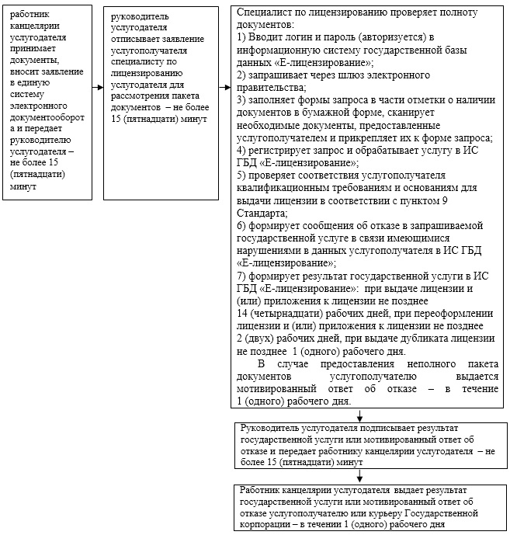

|  |  |
| --- | --- |
|  | Приложение 2 к регламенту государственной услуги "Выдача лицензии на медицинскую деятельность" |

**Справочник бизнес-процессов оказания государственной услуги "Выдача лицензии на медицинскую деятельность"**

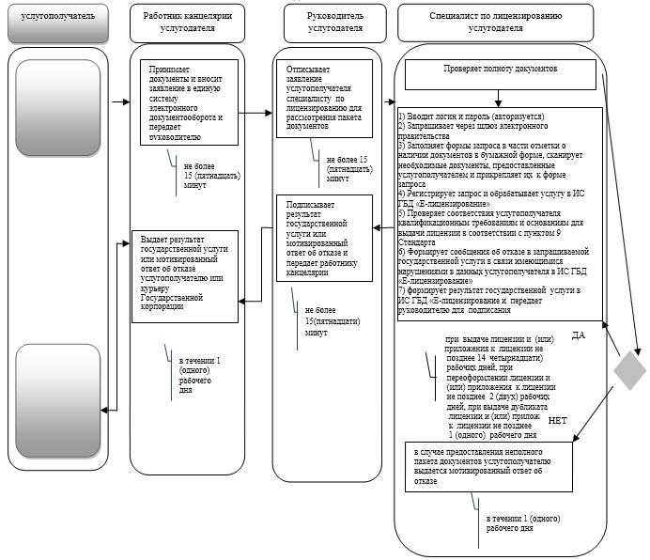

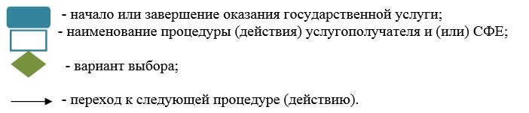

      Приложение 3 к регламенту государственной услуги "Выдача лицензии на медицинскую деятельность"

**Диаграмма №1 функционального взаимодействия при оказании государственной услуги через Государственную корпорацию**

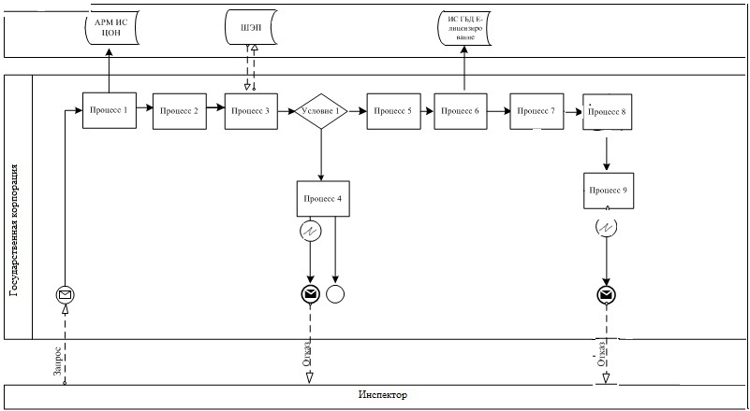

**Диаграмма №2 функционального взаимодействия при оказании государственной услуги через портал**

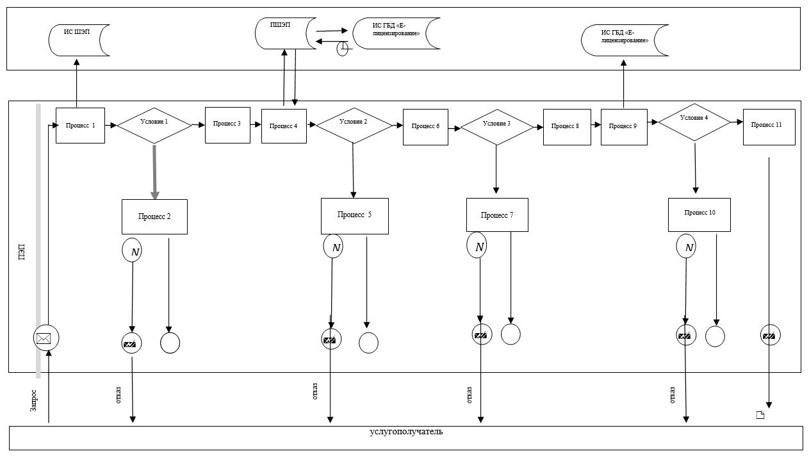

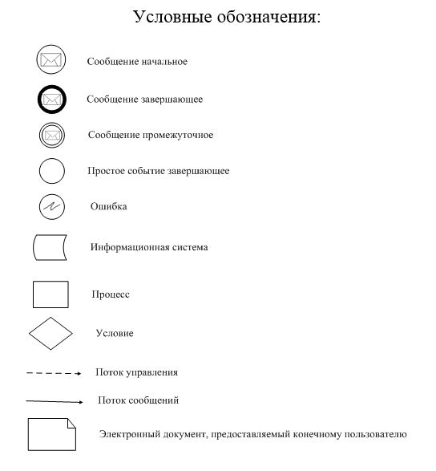

|  |  |
| --- | --- |
|  | Приложение 2 к постановлению акимата Атырауской области от "23" октября 2015 года № 324 |
|  | Утвержден постановлением акимата Атырауской области от "23" октября 2015 года № 324 |

**Регламент государственной услуги "Определение соответствия (несоответствия) потенциального поставщика услуг гарантированного объема бесплатной медицинской помощи предъявляемым требованиям"**

**1. Общие положения**

      Государственная услуга "Определение соответствия (несоответствия) потенциального поставщика услуг гарантированного объема бесплатной медицинской помощи предъявляемым требованиям" (далее – государственная услуга) оказывается государственным учреждением "Управление здравоохранения Атырауской области" (далее - услугодатель).

      Прием заявления и выдача результата оказания государственной услуги осуществляются через:

      1) услугодателя;  
      2) Некоммерческое акционерное общество "Государственная корпорация "Правительство для граждан" (далее - Государственная корпорация).  
      Сноска. Пункт 1 с изменением, внесенным постановлением Атырауского областного акимата от 04.07.2016 № 133 (вводится в действие по истечении десяти календарных дней после дня его первого официального опубликования).  
      12. Форма оказания государственной услуги - бумажная.  
      13. Результат оказания государственной услуги:  
      1) выписка из протокола о соответствии (несоответствии) требованиям, предъявляемым потенциальному поставщику, для участия в кампании свободного прикрепления граждан Республики Казахстан и оралманов к субъектам здравоохранения, оказывающим первичную медико-санитарную помощь по форме согласно приложению 1 к Стандарту государственной услуги "Определение соответствия (несоответствия) потенциального поставщика услуг гарантированного объема бесплатной медицинской помощи предъявляемым требованиям", утвержденного приказом Министра здравоохранения и социального развития от 28 апреля 2015 года № 294 "Об утверждении стандартов государственных услуг в сфере медицинской деятельности" (зарегистрирован в реестре государственной регистрации нормативных правовых актов № 11356) (далее - Стандарт);  
      2) выписка из протокола о соответствии (несоответствии) требованиям, предъявляемым потенциальному поставщику для участия в оказании гарантированного объема бесплатной медицинской помощи по форме, согласно приложению 2 к Стандарту.

**2. Описание порядка действий структурных подразделений (работников) услугодателя в процессе оказания государственной услуги**

      14. Основанием для начала процедуры (действия) по оказанию государственной услуги является заявка на участие, согласно приложениям 3 или 5 к Стандарту.  
      15. Содержание каждой процедуры (действия), входящей в состав процесса оказания государственной услуги, длительность его выполнения:  
      1) работник услугодателя (далее - секретарь комиссии) принимает документы и регистрирует данные потенциального поставщика и представителя потенциального поставщика в журнале регистрации заявок и информирует всех членов комиссии о предстоящем заседании и организует деятельность комиссии – не позднее 3 (трех) рабочих дней со дня истечения окончательного срока представления заявок.

      В случае необходимости установления достоверности представленных услугополучателем документов к заявке на участие – в течение 29 (двадцати девяти) календарных дней.

      2) комиссия рассматривает полноту пакета документов и соответствия потенциальных поставщиков к требованиям и подписывают протоколы о соответствии (несоответствии) - не позднее 2 (два) часов;  
      3) секретарь комиссии выдает результат государственной услуги поставщику либо его представителю или курьеру Государственной корпорации – не более 15 (пятнадцати) минут.

**3. Описание порядка взаимодействия структурных подразделений (работников) услугодателя в процессе оказания государственной услуги**

      16. В процессе оказания государственной услуги задействованы следующие структурно-функциональные единицы (далее – СФЕ):

      работник услугодателя;

      комиссия.

      17. Описание последовательности процедур (действий) между структурными подразделениями (работниками) с указанием длительности каждой процедуры (действия) приведено в приложении 1, справочник бизнес-процессов оказания государственной услуги "Определение соответствия (несоответствия) потенциального поставщика услуг гарантированного объема бесплатной медицинской помощи предъявляемым требованиям" в приложении 2 к настоящему Регламенту.

**4. Описание порядка взаимодействия с Государственной корпорацией и (или) иными услугодателями, а также порядка использования информационных систем в процессе оказания государственной услуги**

      18. Пошаговые действия и решения инспектора Государственной корпорации (диаграмма функционального взаимодействия при оказании государственной услуги приведена в приложении 3 к настоящему Регламенту):  
      1) процесс 1 – инспектор Государственной корпорации принимает заявку согласно приложениям 3 и 5 к Стандарту с приложением необходимых документов согласно пункту 9 Стандарта, в случае предоставления неполного пакета документов, выдает расписку об отказе в их принятии по форме согласно приложению 11 к Стандарту - не более 15 (пятнадцати) минут;  
      2) процесс 2 – если документы полные, инспектор Государственной корпорации регистрирует заявку и выдает расписку услугополучателю о приеме соответствующих документов с указанием:

      номера и даты приема документов;

      вида запрашиваемой государственной услуги;

      количества и названий приложенных документов;

      даты (времени) и места выдачи документов;

      фамилии, имени, отчества инспектора Государственной корпорации, принявшего заявление на оформление документов - не более 20 (двадцати) минут;

      3) процесс 3 - инспектор Государственной корпорации передает документы в накопительный сектор в течение 30 (тридцати) минут;  
      4) условие 1 - накопительный сектор собирает документы, составляет реестр и в течение 3 (трех) часов направляет документы через курьера Государственной корпорации услугодателю;  
      5) процесс 4 – содержание каждой процедуры (действия) услугодателя приведены в пункте 5 настоящего Регламента;  
      6) процесс 5 –курьер Государственной корпорации передает результат государственной услуги в в сектор сбора информации в течение 15 минут;  
      7) процесс 6 – работник сектора сбора информации Государственной корпорации с помощью сканерного штрих-кода отмечает полученные документы от услугодателя в Государственную корпорацию в течении 30 (тридцати) минут.  
      8) процесс 7 – работник, осуществляющий выдачу готовых документов, выдает услугополучателю результат государственной услуги – не более 15 (пятнадцати) минут.

|  |  |
| --- | --- |
|  | Приложение 1 к регламенту государственной услуги "Определение соответствия (несоответствия) потенциального поставщика услуг гарантированного объема бесплатной медицинской помощи предъявляемым требованиям" |

**Описание последовательности процедур (действий) между структурными подразделениями (работниками) с указанием длительности каждой процедуры (действия)**

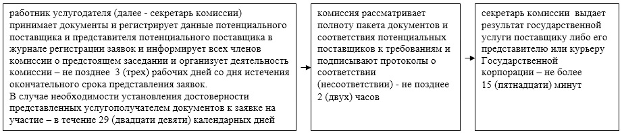

|  |  |
| --- | --- |
|  | Приложение 2 к регламенту государственной услуги "Определение соответствия (несоответствия) потенциального поставщика услуг гарантированного объема бесплатной медицинской помощи предъявляемым требованиям" |

**Справочник бизнес-процессов оказания государственной услуги "определение соответствия (несоответствия) потенциального поставщика услуг гарантированного объема бесплатной медицинской помощи предъявляемым требованиям"**

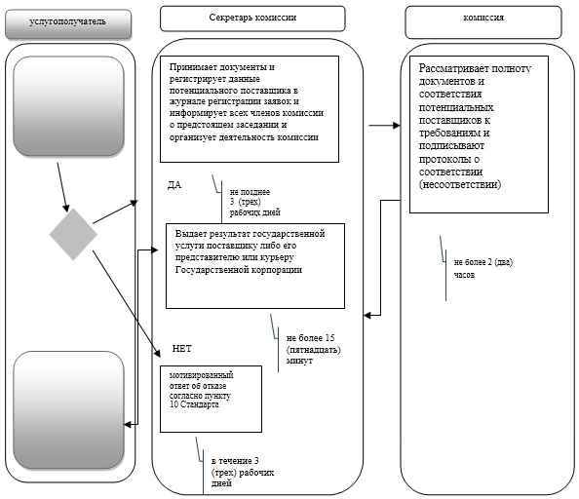

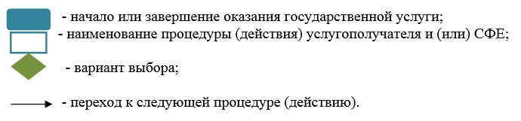

|  |  |
| --- | --- |
|  | Приложение 3 к регламенту государственной услуги "Определение соответствия (несоответствия) потенциального поставщика услуг гарантированного объема бесплатной медицинской помощи предъявляемым требованиям" |

**Диаграмма функционального взаимодействия при оказании государственной услуги через Государственную корпорацию**

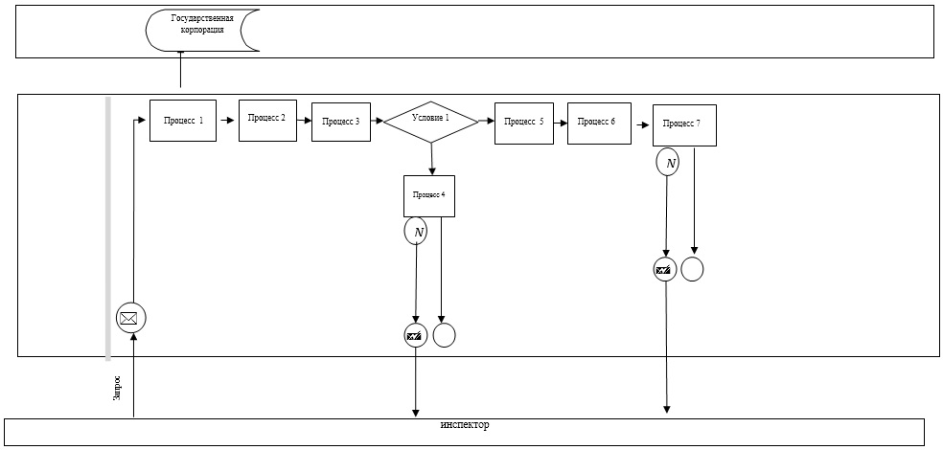

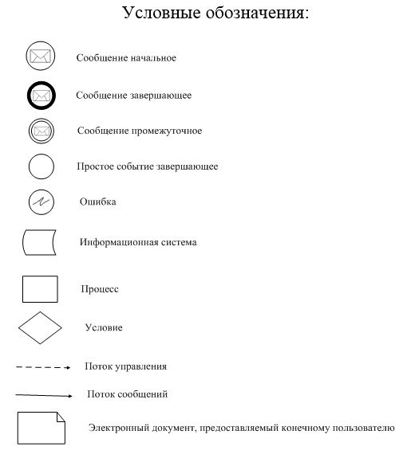

© 2012. РГП на ПХВ «Институт законодательства и правовой информации Республики Казахстан» Министерства юстиции Республики Казахстан